  - ASISTENCIA SOCIAL

DIAGNÓSTICO
El municipio de Gómez Farías posee en la actualidad 16,431 habitantes, de los cuales el 41% de la población se encuentra en situación de pobreza, es decir, 7,357 personas comparten esta situación en el municipio. Asimismo, existen indicadores de carencias sociales que afectan a la ciudadanía, entre los más importantes se encuentran acceso a la seguridad social, acceso a servicios de salud y carencias en los servicios básicos en la vivienda.
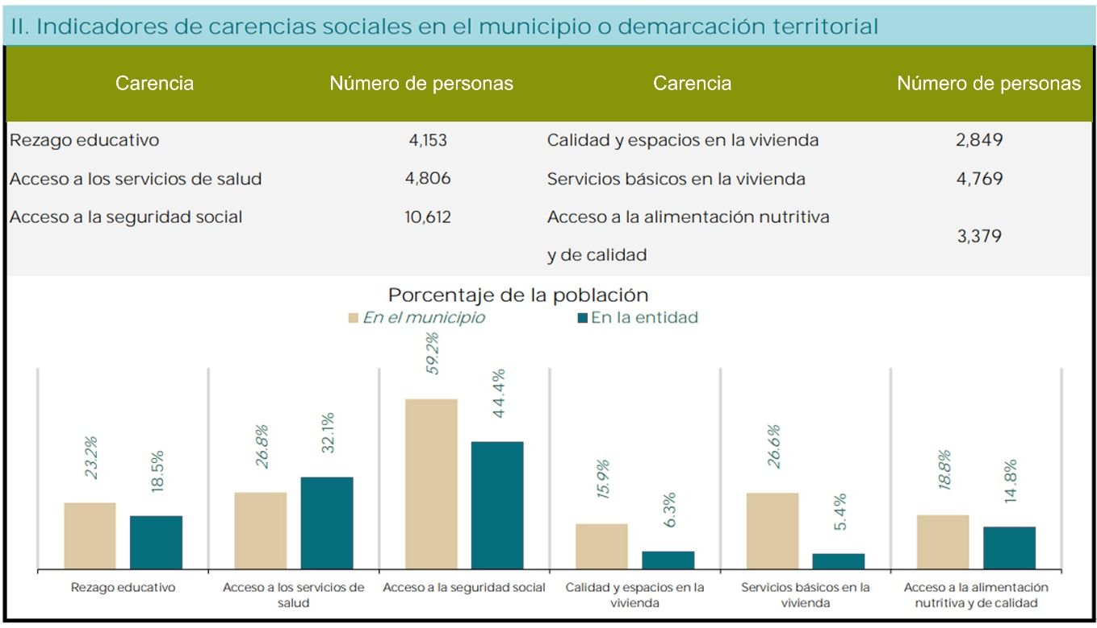

Si bien, Gómez Farias no se encuentra en el índice de pobreza extrema, ha ido adquiriendo diversas problemáticas que requieren atención prioritaria, entre ellas el incremento de la población como resultado de los nuevos asentamientos humanos originados a raíz de la agroindustria que se desarrolla en la región, lo cual ha provocado situaciones de hacinamiento, que, a su vez, deriva en otros conflictos como desorden social, insalubridad, deserción educativa etc.
Las personas con discapacidad forman parte de un sector que lamentablemente aun no recibe gran reconocimiento en el municipio, estos enfrentan barreras físicas, sociales y económicas, que en ocasiones los excluye y los limita en el desarrollo para una vida independiente, y con igualdad de oportunidades, por ello, se considera importante replantear el modelo de atención hacia este sector, implementando medidas de nivelación, inclusión, accesibilidad y aquellos acuerdos razonables que garanticen el pleno ejercicio de sus derechos humanos.
El Gobierno Municipal de Gómez Farías, califica de suma importancia el desarrollo de políticas públicas que generen igualdad entre niñas, niños, adolescentes, mujeres y hombres, adultos mayores y pernos con discapacidad, teniendo siempre por objeto que éstas favorezcan el desarrollo íntegro de la sociedad.

OBJETIVOS
- Impulsar el fortalecimiento integral de la población mediante estudios y políticas públicas que promuevan el desarrollo social, comunitario y humano, favoreciendo a las familias mediante apoyos y servicios que les permitan combinar su vida laboral y/o educativa con la educación de hijos e hijas para incentivar su permanencia escolar, así como de los sectores vulnerables. Buscando con ello contribuir a la erradicación de la desigualdad social, económica y cultural que persevera en algunos sectores de la población.

ESTRATEGIAS Y LINEAS DE ACCION
- Impulsar programas y acciones que promuevan la capacitación e inclusión laboral de las personas con discapacidad, así como el desarrollo de protocolos y códigos de atención y conducta para la prestación del servicio público que permita la interacción, sensibilización y comprensión de sus necesidades.
- Crear espacios de atención para la niñez, en donde puedan permanecer durante las jornadas laborales de sus tutores, gozando de un entorno armónico y de fomento al desarrollo de valores y habilidades que les permitan acceder a mejores oportunidades escolares y laborales en un futuro.
- Organizar y promover eventos orientados a la difusión y el desarrollo de los programas.
- Optimar la normatividad y los protocolos de acción del personal del servicio público municipal, así como de los sectores privado y social, para impulsar la igualdad entre mujeres y hombres, así como erradicar la violencia, el acoso y la discriminación contra las mujeres.
- Utilizar espacios públicos municipales para ofrecer actividades como talleres, capacitación y actividades formativas para niños, niñas y personas adultas, que promuevan y generen la integración de la ciudadanía e impulsen el funcionamiento social, a través de la asistencia y adquisición de conocimientos y herramientas para la adquisición de habilidades para su desarrollo.
- Ordenamiento y regularización del padrón de beneficiarios con la finalidad de potencializar su alcance y a la vez, erradicar la duplicidad de apoyos.
- Capacitación del personal del servicio público en materia de derechos humanos para su correcta aplicación y defensa de los mismos.

